Федосеева Надежда Борисовна, учитель-логопед МБОУ Сорская ООШ №2
им. Толстихиной Ю. Н., Республика Хакасия, город Сорск

Формирование пространственного восприятия, пространственных представлений, зрительно-пространственного анализа и синтеза у младших школьников
При устранении оптической дислексии и дисграфии необходимо уделить внимание работе по формированию пространственных представлений и речевому обозначению пространственных отношений.
В процессе логопедической работы по формированию пространственных представлений необходимо учитывать особенности и последовательность формирования пространственного восприятия и пространственных представлений в онтогенезе, психологическую структуру зрительно - пространственного гнозиса и праксиса, состояние пространственного восприятия и пространственных представлений у умственно отсталых школьников.
Пространственная ориентировка включает два вида ориентировок, тесно связанных между собой:
- Ориентировку на собственном теле, дифференциацию правых и левых его частей.
- Ориентировку в окружающем пространстве.
Ученик научается различать правую и левую руку раньше, чем ориентироваться в окружающем пространстве. Развитие пространственных представлений опирается на дифференциацию правых и левых частей тела, в первую очередь на выделение ведущей руки.
На определенной стадии онтогенеза в результате неоднократных действий правой рукой в коре головного мозга вырабатываются условные зрительно – двигательные связи, которые способствуют выделению правой руки, как ведущей. Дальнейшая дифференциация правой и левой сторон тела формируются на основе умения выделять правую руку. Дети дошкольного возраста уже в 3-3,5 года практически легко различают правую и левую руки. Они производят ряд действий только правой рукой (едят, рисуют, берут предметы), но еще полностью не владеют речевой дифференциацией «правое - левое». Развитие речевых пространственных дифференцировок происходит значительно позднее.
При устранении оптических дислексий и дисграфий необходимо учитывать указанные закономерности формирования пространственных функций в онтогенезе и в связи с этим проводить работу по следующему плану:
- Дифференциация правых и левых частей тела.
- Ориентировка в окружающем пространстве.
- Определение пространственных соотношений элементов графических изображений и букв.
Параллельно с этой работой проводится уточнение и употребление предложных конструкций, обозначающих пространственные отношения.
Для развития дифференциации правых и левых частей тела рекомендуются следующие задания:
- Показать, какой рукой надо кушать, писать, рисовать, здороваться. Сказать, как называется эта рука. В случае затруднений логопед даёт сам ответ, а дети повторяют за ним несколько раз. Дается здание поднять правую руку и назвать её.
- Показать левую руку.
- Поднять то левую, то правую руку. Показать карандаш левой, правой рукой; взять книгу правой, левой рукой.
После усвоения речевых обозначений правой и левой руки можно перейти к дифференциации других правых и левых частей тела: правой, левой ноги; правого, левого уха.
В заключении ученикам предлагаются более трудные задания: показать левой рукой правый глаз, правое ухо, левую ногу; правой рукой показать левый глаз, левое ухо, правую ногу; показать правые и левые части тела у человека, сидящего напротив.
Формирование ориентировки в окружающем пространстве основывается на имеющихся у детей представлениях о правой и левой стороне тела, а также речевых обозначениях правой и левой руки. Эта работа проводится в следующей последовательности:
- Определение пространственного расположения предметов по отношению к ребёнку, т.е. к самому себе.
- Определение пространственных соотношений предметов, находящихся сбоку: «Покажи, какой предмет находится справа от тебя, слева» «Покажи книгу справа, слева от себя»
- Определение пространственных соотношений между 2-3 предметами или изображениями:
- Предлагается взять правой рукой книгу и положить её возле правой руки, взять левой рукой тетрадь и положить её у левой руки и ответить на вопрос: «Где находится книга, справа или слева от тетради?»
- В дальнейшем выполняются задания по инструкции логопеда: положить карандаш справа от тетради, ручку слева от книги; сказать где находится ручка по отношению к книге справа или слева, где находится карандаш по отношению к тетради.
- Затем даются три предмета и предлагаются задания: «Положи книгу перед собой, слева от неё положи карандаш, справа – ручку» и т.д.
При устранении оптических дисграфий и дислексий проводится работа по уточнению пространственного расположения различных фигур и букв. Детям предлагаются карточки. На которых нарисованы круг, прямоугольник, крестик, кружок, точка. Примерные задания:
- Написать определённые буквы справа или слева от вертикальной линии.
- Положить кружок, справа от него –крестик, слева от крестика поставить точку.
- Нарисовать по речевой инструкции точку, ниже точки – крестик, справа от точки –круг.
- Определить пространственные соотношения элементов графических изображений и букв.
На этом этапе одновременно проводится работа по развитию зрительного анализа изображений и букв на составляющие их элементы, их синтезу, определению сходства и различия между похожими графическими изображениями и буквами. Рекомендуемые задания:
- Найти фигуру, букву в ряду сходных. Предлагаются ряды сходных букв:
ла  ьы  жх  иц | лм  гт  ху  шщ | ад  вд  гц  цщ | лд  гб  ин  ою | вр  ге  пн  со | вз  кж  ип  ор

- Срисовать фигуру или букву по предложенному образцу и после кратковременной экспозиции.
- Сложить из палочек фигуры ( сначала по образцу, затем по памяти)
- Сконструировать буквы печатного рукописного шрифта из предъявленных элементов печатных и рукописных букв.
- Найти заданную фигуру среди двух изображений, одно из которых адекватно предъявленному, второе представляет собой зеркальное изображение.
- Показать, правильно изображенную букву среди правильно и зеркально изображенных.
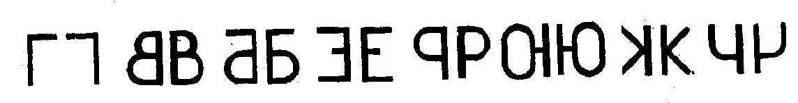
- Дополнить недостающий элемент фигуры или буквы по предъявлению.
- Реконструировать букву, добавляя элемент: Л-А-Д, К-Ж, З-В,Г-Б; и-ш-щ,п-т….
- Реконструировать букву, изменяя пространственное расположение элементов букв: Р-Ь, И-Н, Н-П, Г-Т; в-д, ш-т, п-и.
- Определить различие сходных букв, отличающихся лишь одним элементом: З-В, Р-В, Ь-В.
- Узнавание букв по разному расположению в пространстве («перевернутых», положенных на бок и т.д.
- Узнавание букв, наложенных друг на друга
- Узнавание букв, написанных разными шрифтами (рукописные, печатные, заглавные, строчные, стилизованные)
Большое место при устранении оптических дисграфий и дислексий занимает работа над уточнением и дифференциацией оптических образов смешиваемых букв.
- Использование игровых моментов(шуток, загадок, символов: О-обруч,У-уши, З-змея, Ж –жук), стихи: Два колышка наискосок,
А между ними поясок. (А)
- Проводится анализ смешиваемых букв с использованием мнемонистических приемов.
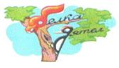
б – похожа на белку, такой же хвост; как слово «белка» начинается на звук Б
д - похожа на дятла, сидящего на стволе дерева; слово «дятел» начинается на звук Д
В – буква похожа на верблюда с двумя горбами
Д – буква похожа на верблюда с одним горбом
т – у буквы три палочки и слово «три» начинается на Т
п – пара палочек и «пара» начинается на букву П
р – пишем букву и палочка рррастёт
п – перестала расти
х – букве хххолодно, она вся сжалась
ж – букве жарко, она вся раскрылась.
Часто дети путают заглавные Е и З. Здесь можно использовать простой прием. Буква Е как будто ЕЕЕдет по строчке вперед, а вот буква З едет ЗЗЗадом. 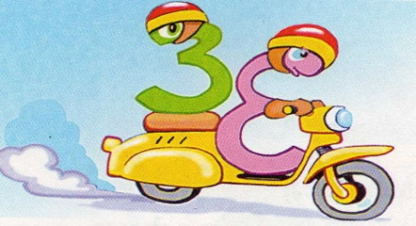
Для улучшения усвоения буквы рекомендуется ощупывание и узнавание рельефных букв, срисовывание, вырезание, лепка из пластилина, обведение контуров , письмо букв в воздухе, определение сходства и различия смешиваемых букв.
- Изограммы
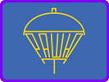
- Письмо смешиваемых или неправильно изображаемых букв под диктовку.
- По таблице просим показать заданные буквы; показать, с какими буквами путает, чем они отличаются.
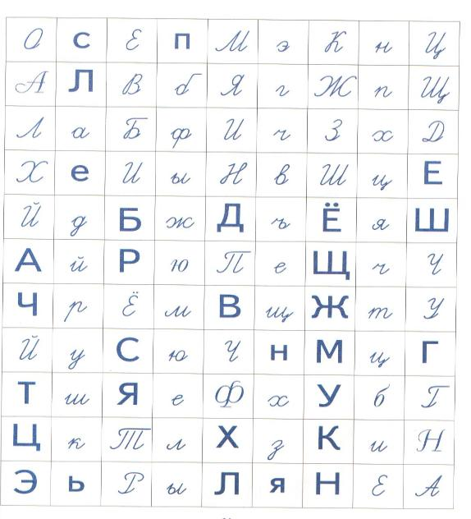
- Диктуем буквы в разброс с предварительным анализом из каких элементов состоит, на что похожа буква, с какой буквой можно спутать
- Писать под диктовку различные слоги (открытые, закрытые, по парам, подряд) с усиленной артикуляцией.
- Вставить пропущенные буквы в письменном тексте.
Все эти виды упражнений преследуют одну и ту же цель: привлечь внимание ребёнка к особенностям начертания сходных букв, к имеющимся в них различиям и тем самым помочь ему усвоить правильное их написание. Когда это будет обеспечено , для существования оптической дисграфии больше не останется места. Очень важно провести достаточное количество письменных упражнений в правильном написании букв.
Основная цель логопедической работы с данными детьми – научить их четкой дифференциации букв. Действенной является система упражнений в следующем порядке: сначала закрепляются один звук и буква из пары, затем – второй, и только после этого выполняются задания на речевом материале, включающем оба звука и буквы. Речевой материал должен быть подобран так, чтобы в период работы на одной буквой из пары избежать написания второй. Таким образом, по принципу «от простого к сложному», мы идем от прописывания каждой буквы отдельно к закреплению написания обеих в слогах, в словах, фразах, текстах.
Таким образом, устранение оптических дисграфий и дислексий осуществляется приёмами, направленными на развитие зрительного гнозиса, мнезиса, пространственных представлений и их речевых обозначений, развитие зрительного анализа и синтеза. Большое внимание уделяется сравнению смешиваемых букв с максимальным использованием различных анализаторов.

